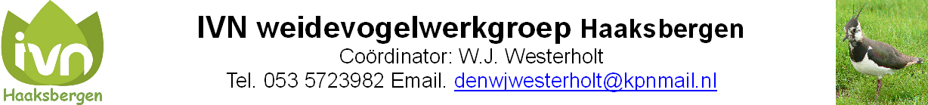

**JAARVERSLAG 2017**

Naast het inventariseren van weidevogellegsels zijn we actief geweest met onderstaande zaken:

22 februari - Vergadering weidevogel werkgroep

18maart - Start weidevogelseizoen, Mastenbroekerpolder

29 maart - Eerste keer het veld in

3 augustus - stand bij melkveebedrijf Damveld, fietstocht “de boer op”

20 augustus - Natuurmarkt heemtuin

Hieronder treft u het totaaloverzicht aan van de resultaten van het werk van de IVN weidevogel werkgroep in het voorjaar van 2017.

**TOTAAL OVERZICHT 2017**

|  |  |  |  |  |  |  |
| --- | --- | --- | --- | --- | --- | --- |
|  | **GEBIED 1.**  Omgeving  Stepeler Es | **GEBIED 2.**  Omgeving  Kolenbranderweg | **GEBIED 3.**  Omgeving  Schoolkaterdijk | **GEBIED 4.**  Buurse | **GEBIED 5.**  Buurse | **TOTAAL** |
| Medewerkers | Jelmer Landman  Diny Wantia | Toon Rouwenhorst | Walter Knippers  Wiebo te Beest | Henny Molenveld  Gerrit Bokma  Johan ter Huurne  Tonnie ten Voorde | Wiebo te Beest  Geurt Slotman  Gerrit v.d. Lee  Willem Jan W. |  |
| Totaal nesten | 2 (3) | 3 (6) | 7 (7) | 25 (36) | 22 (15) | 59 (67) |
| Kievit | 2 | 3 | 7 | 25 | 22 | 59 |
| Grutto | - | - | - | - | - | - |
| Wulp | - | - | - | - | - | - |
| Scholekster | - | - | - | - | - | - |
| Uitkom-  Percentage | 50%(100%) | 100%(50%) | 14%(57%) | 52%(61%) | 41%(80%) | 44%(70%) |

Tussen haakjes geplaatste getallen zijn de resultaten van 2016

Het was een redelijk tot droog voorjaar, met op 20 april nog lichte nachtvorst.

De dalende tendens heeft zich ook in 2017 voortgezet.

De problemen waar de weidevogels voor staan geldt niet alleen voor Haaksbergen maar ook landelijk.

Alleen in echte weidevogel gebieden, zoals in Overijssel in de Mastenbroekerpolder, zijn de aantallen nog redelijk, maar daar staat ook veel subsidie tegenover.

Het gemiddelde uitkomstpercentage is 44 %,ook de predatie is in 2017 toegenomen.

In Stepelo, waar we in 1985 zijn begonnen, waren de resultaten zo slecht dat we een 7 tal landbouwers hebben aangeschreven met de mededeling dat we met de inventarisatie stoppen. In het gebied rond Hulstweg, Veldsnijderweg, Stepelerveldweg en Kolenbranderweg waren de resultaten zo slecht dat de motivatie daar nog te inventariseren was verdwenen.

**Overzicht gebied 1.**

Contactpersoon: Jelmer Landman Kamille 2, tel. 053 5723510

Gebied : Dit gebied ligt tussen Hengelose weg en Schaddenweg en op de es

Groot : ong. 180 ha.

Landbouwers : 17

Vrijwilligers : 2

Dit is het gebied waar we in 1985 zijn begonnen met het werk van de Weidevogelwerkgroep.

2017 is het dieptepunt , van 26 nesten in 2007 naar 2 nesten in 2017.

Gebied 1 en 2 zullen verder verslechteren door uitbreiding industrie gebied en aanleg van de N18.

|  |  |
| --- | --- |
| Markering in het veld |  |

**Overzicht gebied 2.**

Contactpersoon: Toon Rouwenhorst, Van Speijkstraat 21, tel. 053 5727278

Gebied : Omgeving Kolenbranderweg en Stepelerveldweg

Groot : ong. 90 ha.

Landbouwers : 3

Vrijwilligers : 1

Ook hier was het minder dit jaar.

**Overzicht gebied 3.**

Contactpersoon: Walter Knippers, Molenstraat 36, tel. 053 5722167

Gebied : Ten oosten en westen van de Schoolkaterdijk

Groot : ong. 195 ha.

Landbouwers : 6

Vrijwilligers : 2

Gezien de werkzaamheden aan de N18, valt het resultaat nog mee.

**Overzicht gebied 4.**

Contactpersoon: Henny Molenveld, Oostendorperweg 55/Z, te.l. 053- 5727654

Groep 4 en 5

Gebied : Buurse, omgeving Kalkdijk, Munsterdijk, Wennewickweg, Broekdijk

Groot : ong. 220 ha.

Landbouwers :11

Vrijwilligers : 4

Vanaf 2010 hebben we Buurse gesplitst in 2 gebieden.

De goede resultaten van 2016 niet kunnen vasthouden, ook door de hoge predatie.

**Overzicht gebied 5.**

Contactpersoon: Wiebo te Beest Rossinistraat 10, tel. 053 5726111

Groep 4 en 5

Gebied : Buurse, omgeving Kalkdijk, Munsterdijk, Wennewickweg, Broekdijk

Groot : ong. 220 ha.

Landbouwers :10

Vrijwilligers : 4

Het enige gebied waar de resultaten beter waren dan vorig jaar.

|  |  |
| --- | --- |
| Jonge kieviten | Jonge scholekster |

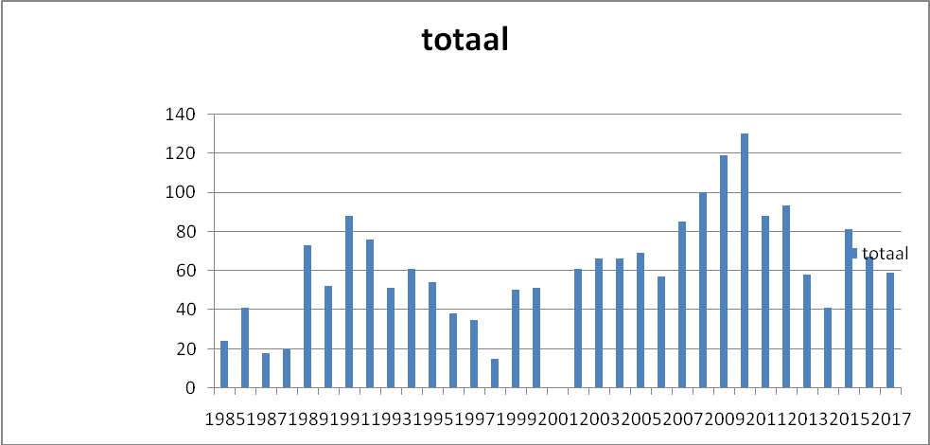

De IVN weidevogelwerkgroep is in 1985 begonnen met haar werkzaamheden in Stepelo op ong 90 ha.

In 1989 was het gebied ruim 300 ha. groot

Het gebied in Stepelo en Buurse beslaat nu bijna 1000 ha.

2001 – MKZ

|  |
| --- |
| Leden van de werkgroep zijn ong. 1 x per week of 2 weken in het veld. De landbouwers echter zijn dagelijks op het land en weten zodoende veel beter in welke percelen vaak weidevogels zitten.  Met weinig extra werk kan de landbouwer een belangrijke bijdrage leveren aan het in stand houden van weidevogels.  **Wat kunt u als landbouwer zelf doen voor de weidevogels**   * goed uitkijken naar nesten, jonge vogels en merkstokken   ( merkstokken staan aan beide zijden van het nest op ong. 2 m. van het nest)   * de nesten tijdens de werkzaamheden op het bouwland eventueel verplaatsen.   ( met schop of met de hand een kuiltje maken en het nest hier voorzichtig inleggen)   * de nesten tijdens het bemesten tijdelijk afdekken met plastic zak oid. * Om de nesten heen maaien en een flinke strook gras (min. 2x5 m.) laten staan     **Aarzel niet te bellen met een contactpersoon (zie overzicht) als u hulp**  **nodig denkt te hebben bij het inventariseren van nesten vóór een**  **bewerking op het land**. |

**Weidevogel landbouwer van het jaar 2017**

Sinds 2007 benoemen we elk jaar een landbouwer die zich erg verdienstelijk heeft gemaakt voor de weidevogels tot “Weidevogel landbouwer van het jaar”.

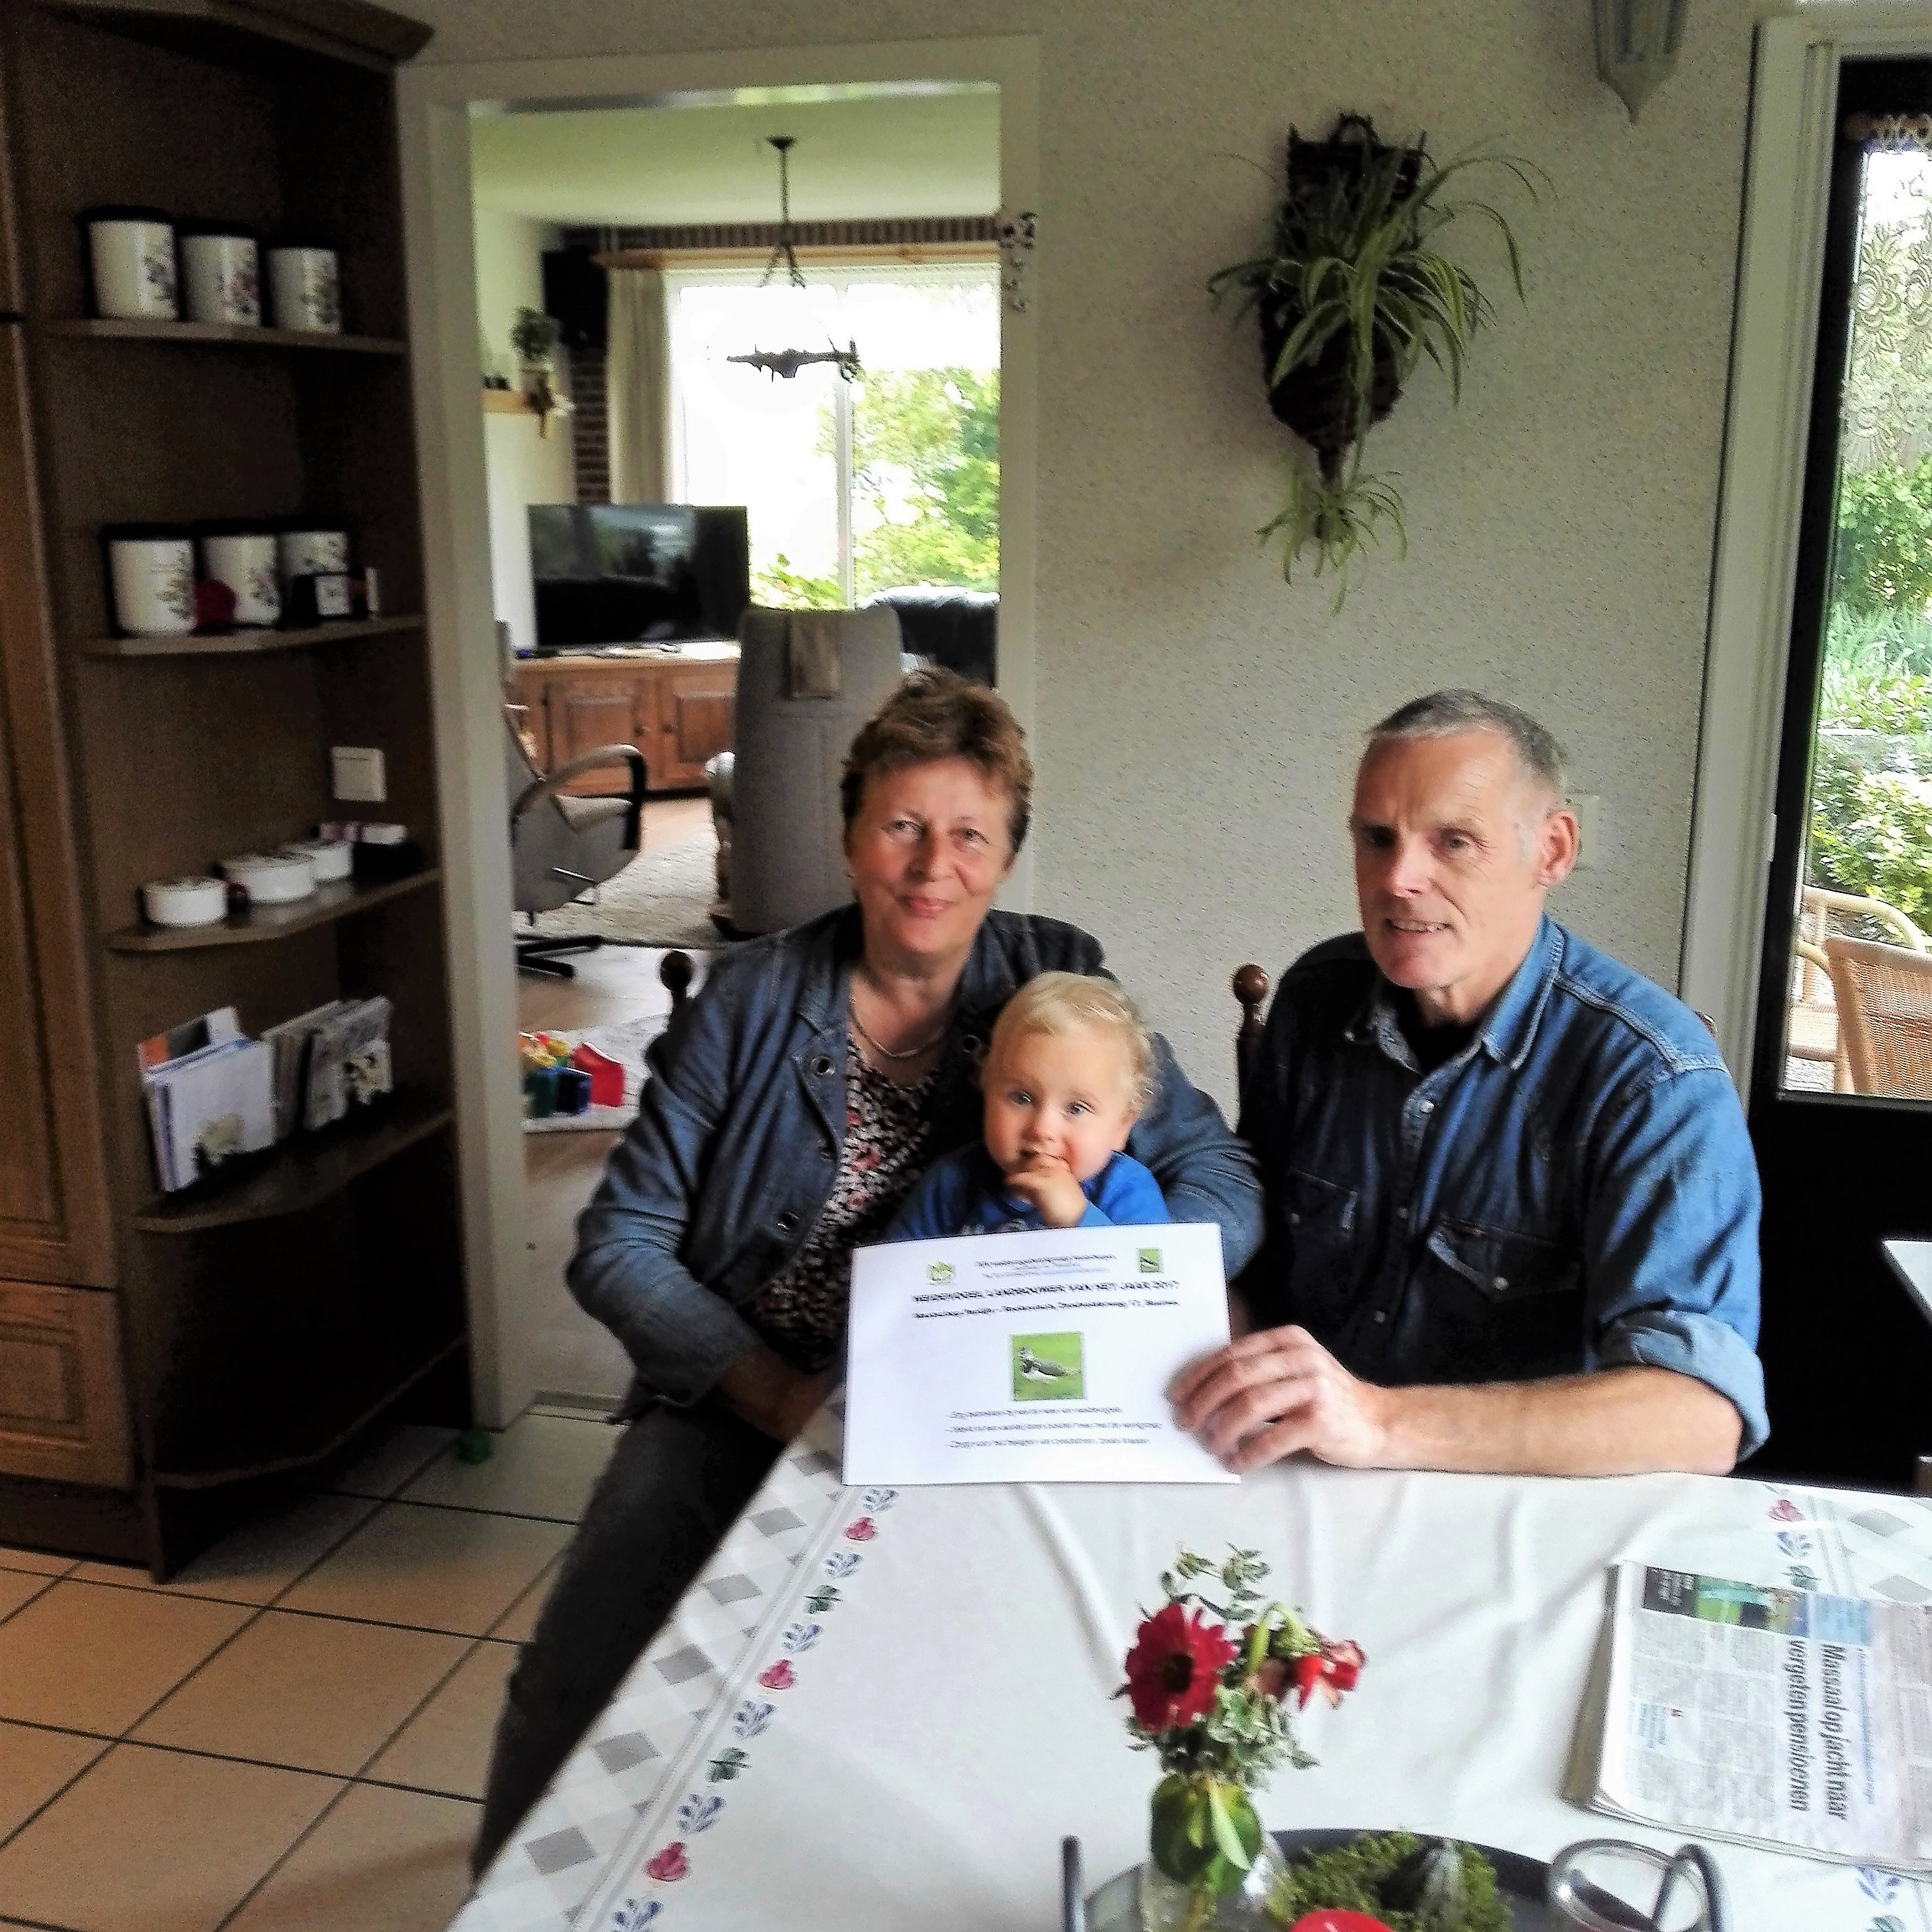

Twee generaties Roekevisch met oorkonde

Op vrijdag 28 september hebben Henny Molenveld en Johan ter Huurne een taart en oorkonde gebracht naar Maatschap Pardijs – Roekevisch aan de Zendvelderweg.

Zij werden door de leden van de werkgroep verkozen tot

**“weidevogellandbouwer van het jaar 2017”**

Het bedrijf werkt al een aantal jaren samen met de werkgroep in een pogoing de weidevogel stand op peil te houden.

Aan de Zendvelderweg, tegen de Duitse grens, ligt een groot open weidevogel gebied.

Het bedrijf doet er alles aan de weidevogels te behouden oa door predatoren op afstand te houden.

Aan de keukentafel hebben we genoten van koffie en taart.

Vorige winnaars:

1. - Fam. Schutten aan de Wennewickweg
2. - Fam. ter Braak aan de Schoolkaterdijk
3. - Fam. Klein Rot aan de Zoddebeekweg
4. - Fam Schutten aan de Wennewickweg
5. - Fam.Laarman aan de Schoolkaterdijk
6. - Fam. A. Damveld aan de Kolenbranderweg
7. – wegens slechte resultaten niet uitgereikt
8. – wegens slechte resultaten niet uitgereikt
9. – Fam. F.G.H.J. Scholten aan de Haaksbergerweg, Buurse
10. – Melkveehouderij Scholten Laakmors, Buurserstraat, Buurse
11. - Maatschap Pardijs – Roekevisch aan de Zendvelderweg, Buurse

Wij willen u tenslotte bedanken voor uw medewerking het afgelopen jaar en verwachten dat u ook in 2018 uw steun wilt blijven geven.

Namens IVN Weidevogel werkgroep:

Coördinator W.J. Westerholt, Tel. 053-5723982